深 圳 大 学

实 验 报 告

课程名称： 数据库系统

实验序号： 实验3

实验名称： DATABASE SOFTWARE练习实验

学 号： 2021155015

姓 名： 叶茂林

实验完成日期： 2023年 11 月 8 日

一、实验目的：
- 了解DBMS系统的功能、Web based数据库的软件组成及工具。
- 掌握数据库软件的使用方法。
- 掌握php＋mysql的数据库操作方法。
二、实验要求：
1、安装相关软件并浏览软件自带的帮助文件和功能菜单。
2、掌握PHP构建网页以及连接数据库的方法。
3、掌握phpmyadmin创建数据库与数据表的方法。
4、了解mysql的命令以及与php衔接的语句。
5、了解网页构造的原理。
6、掌握dreamweaver的基本操作。
三、实验设备：
计算机、数据库管理系统如MYSQL,DB2，Oracle 等软件。
四、实验内容
首先准备好这次实验需要使用的数据库和数据表。
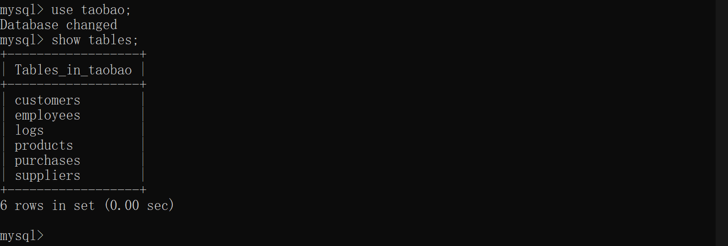
这次写了两个php文件，一个database.php和一个index.php，database.php实现数据库连接以及增删改等等函数的实现，index.php实现网页页面以及功能逻辑。
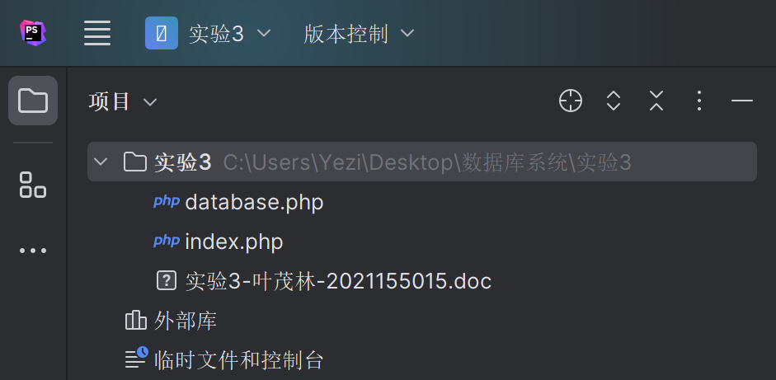
然后连接MySQL的数据库，并在连接失败的时候弹出提示窗口。
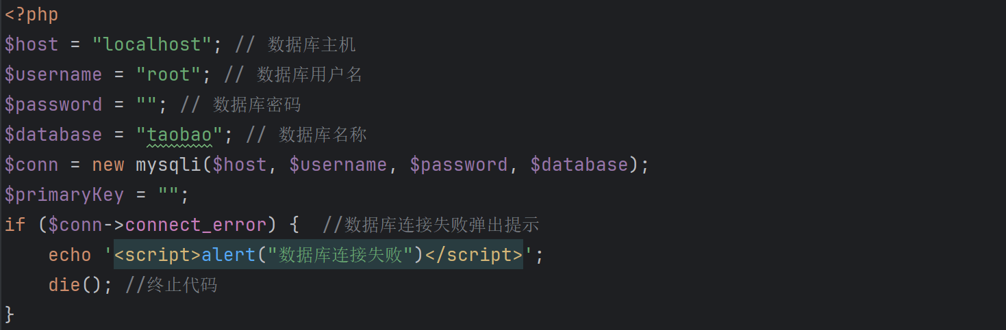
当我们忘记打开数据库的时候就会连接失败，可以看到提示弹窗。
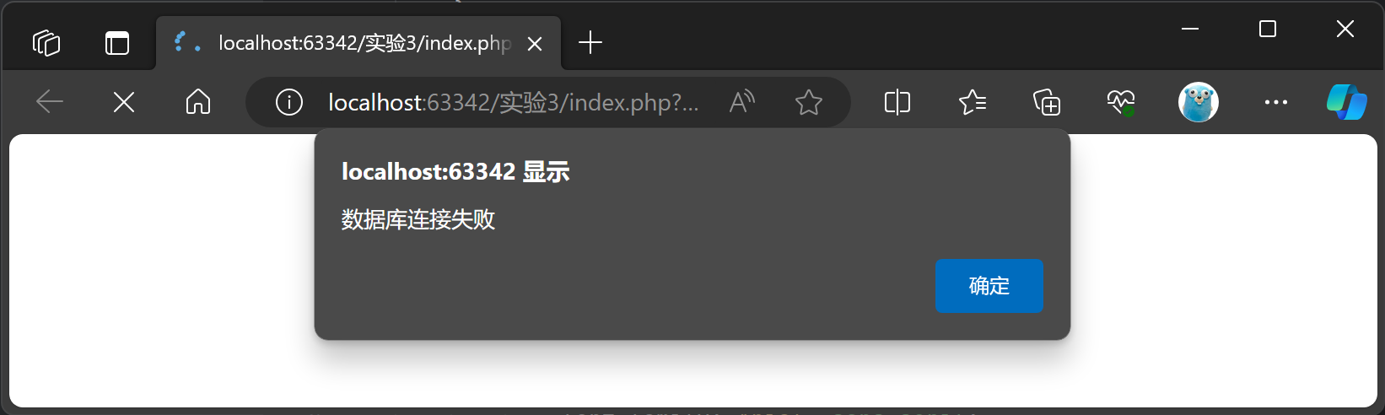
写一个函数来获取数据库中所有的表名，使用MySQL的show tables命令。
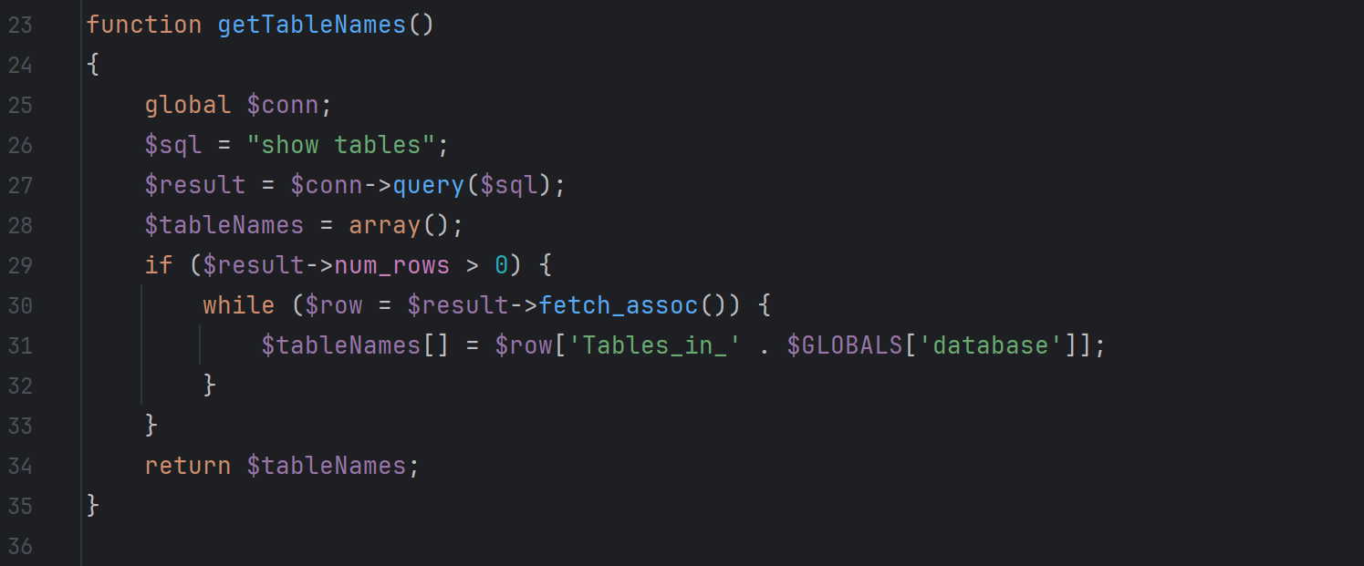
写一个函数用来获取表的数据，根据表名使用MySQL的select*from命令获取表的数据。
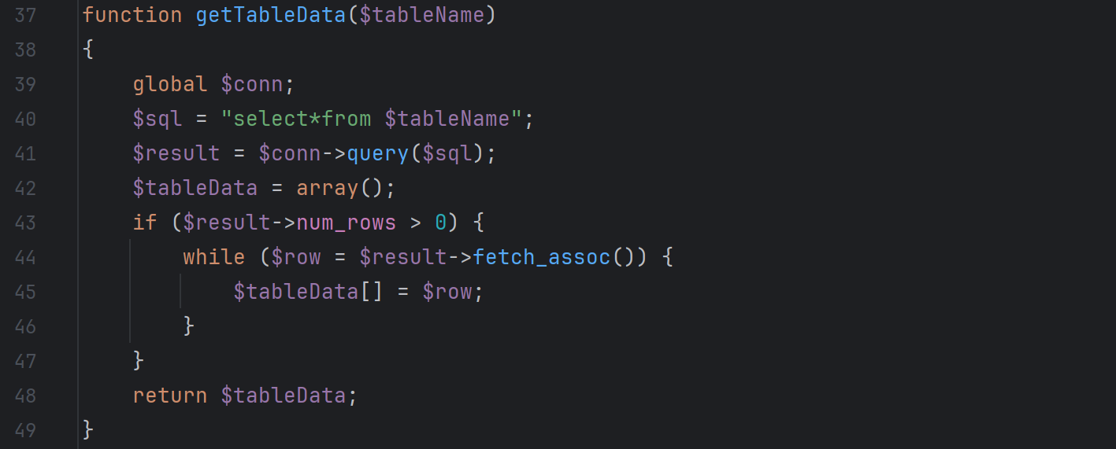
因为删掉和修改的时候需要知道和找出要删除修改哪一行的数据，所以我们需要找到一个表数据的唯一标识，所以我们写了一个函数来寻找表的主码，使用MySQL的show index。
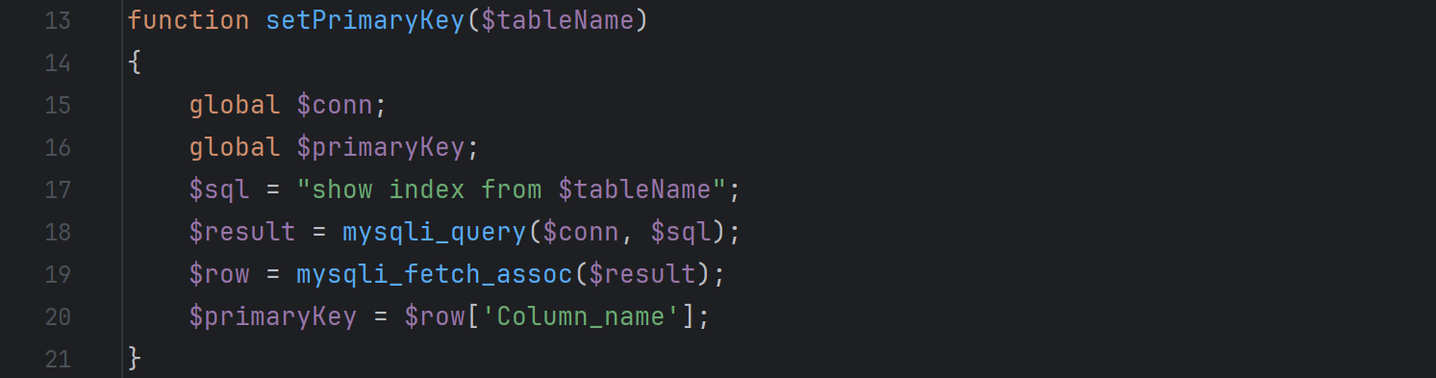
实现数据库插入操作，将传入的表单数据中提取出属性名key和对应的属性值value，用MySQL的插入语句完成插入操作，并判断插入操作的结果是否成功，返回插入的结果。
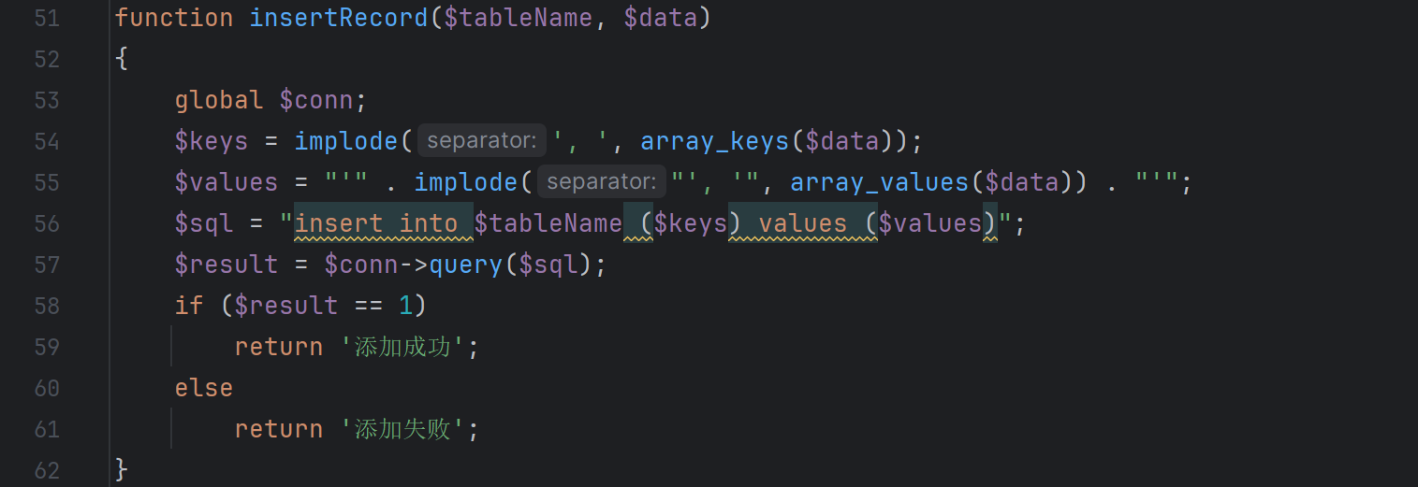
实现数据库的删除操作，根据传入的表名和主键值用MySQL的删除语句完成删除操作，同样判断操作的结果是否成功，返回删除的结果。
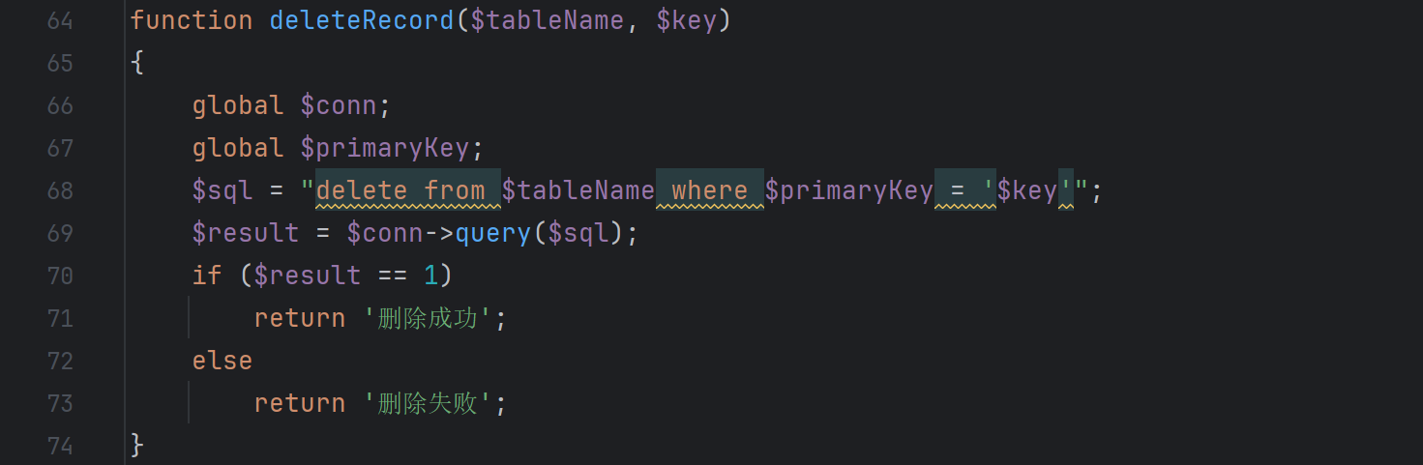
实现数据库的修改操作，根据传入的表名和主键值以及修改后的表单使用MySQL的update语句完成修改操作，同样判断操作的结果是否成功，返回修改的结果。
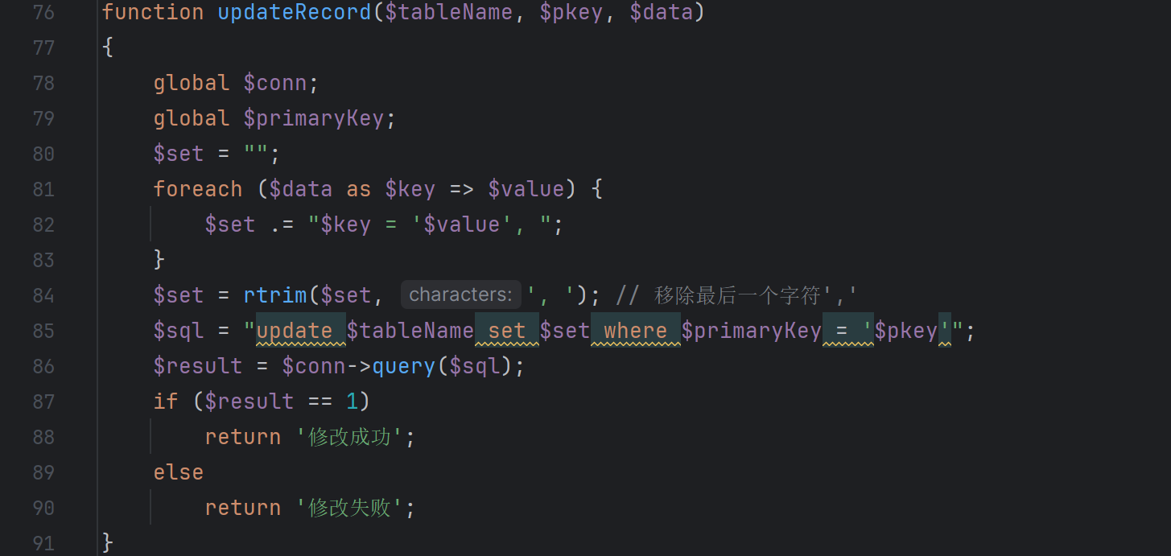
最后是一个获取表属性名的函数，用来展示表的属性，用的是describe语句。
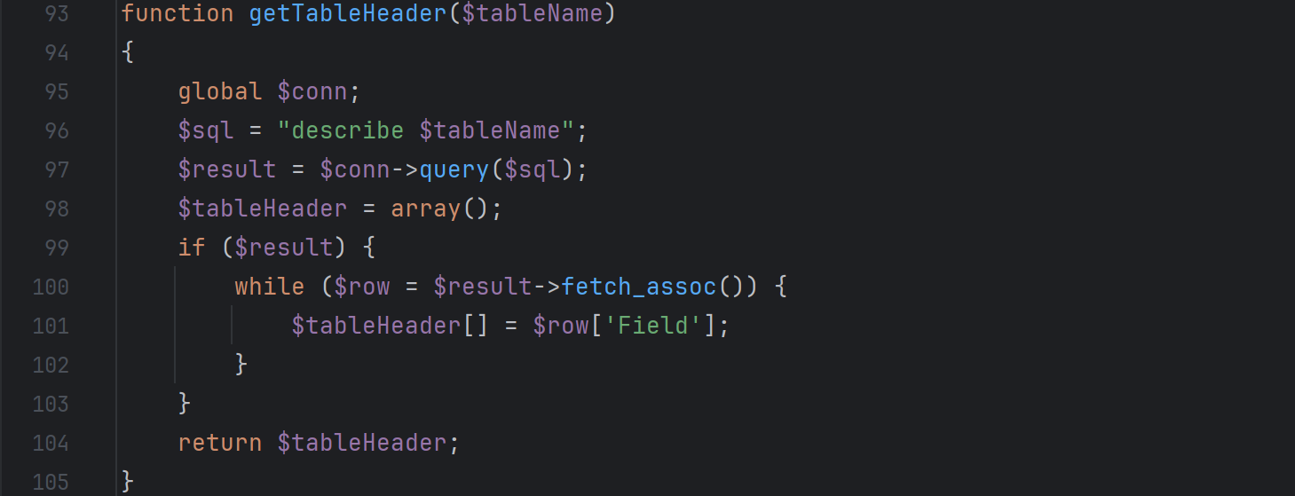
接下来看index.php文件。
页面展示用的是HTML内嵌php的代码，首先展示数据库中的表名，设计成可以点击的链接，通过点击可以给URL设置要展示的表。
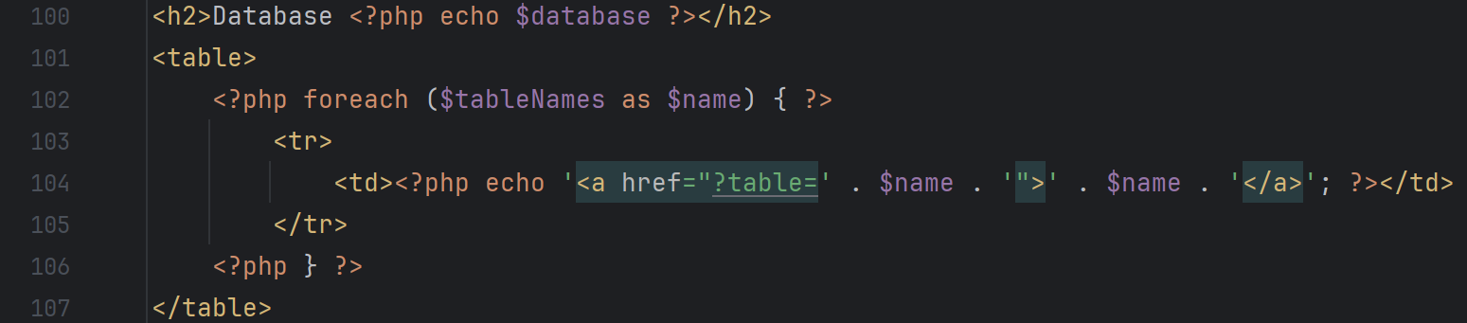
然后是表名以及表的属性名的展示，后者通过调用我们之前写的函数取到。
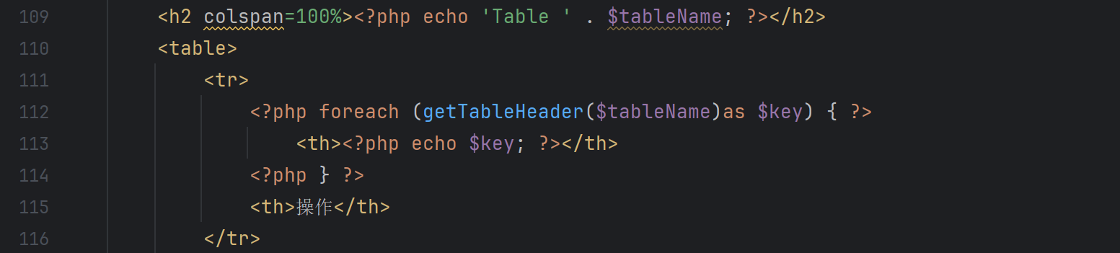
然后判断这个表是否为空，不为空的话，就展示表的数据，并在右侧一栏显示修改和删除的操作，用户可以通过直接在展示的数据中修改并点击更新完成修改操作，可以通过点击删除完成删除的操作。
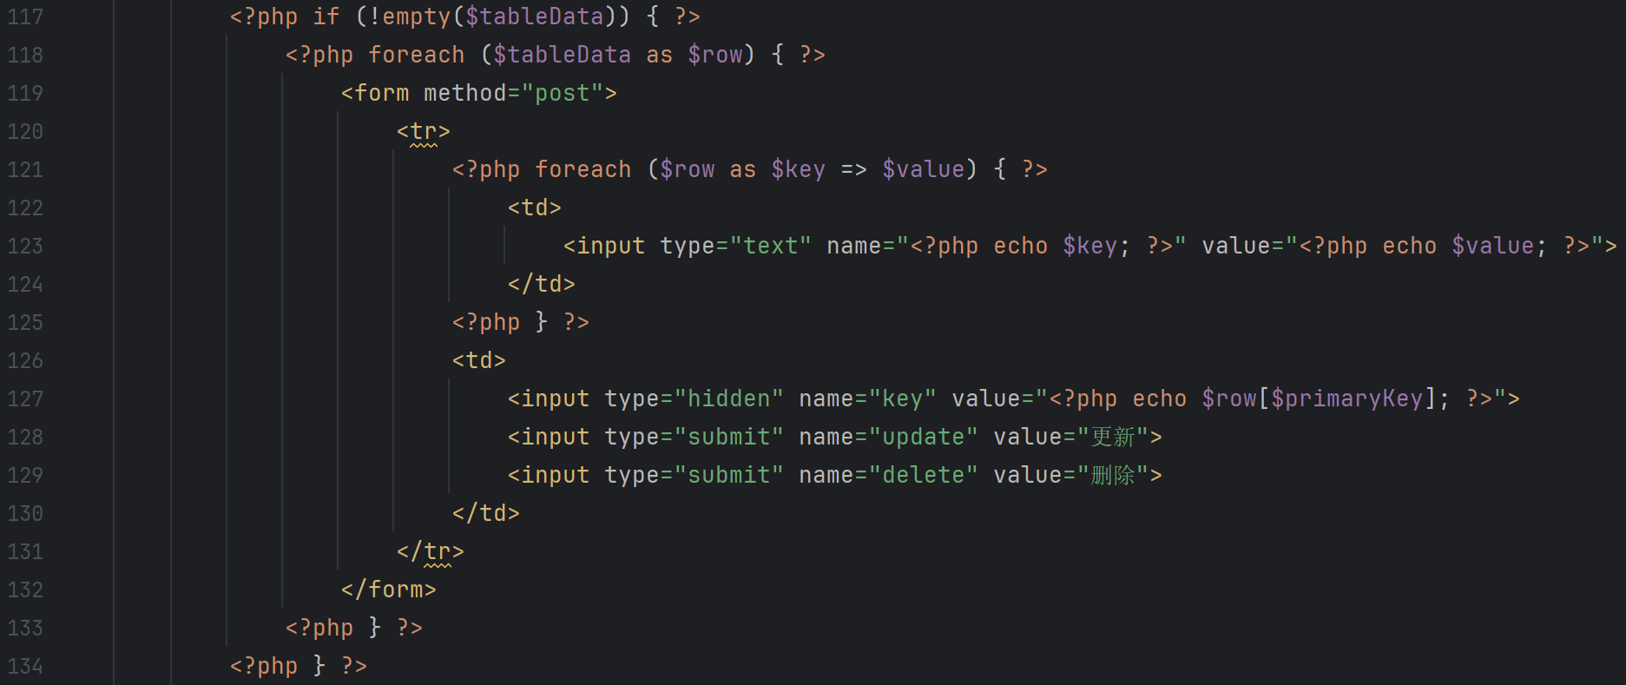
然后在最后一行显示添加的功能，用户可以在相应的属性上输入值并点击添加来添加数据。
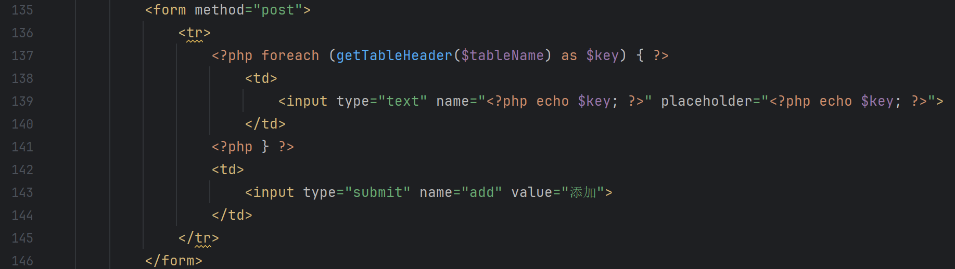
还有一个逻辑判断，即通过判断用户点击了什么操作来调用相应的操作函数来处理，并通过弹出提示窗口来展示操作的结果。
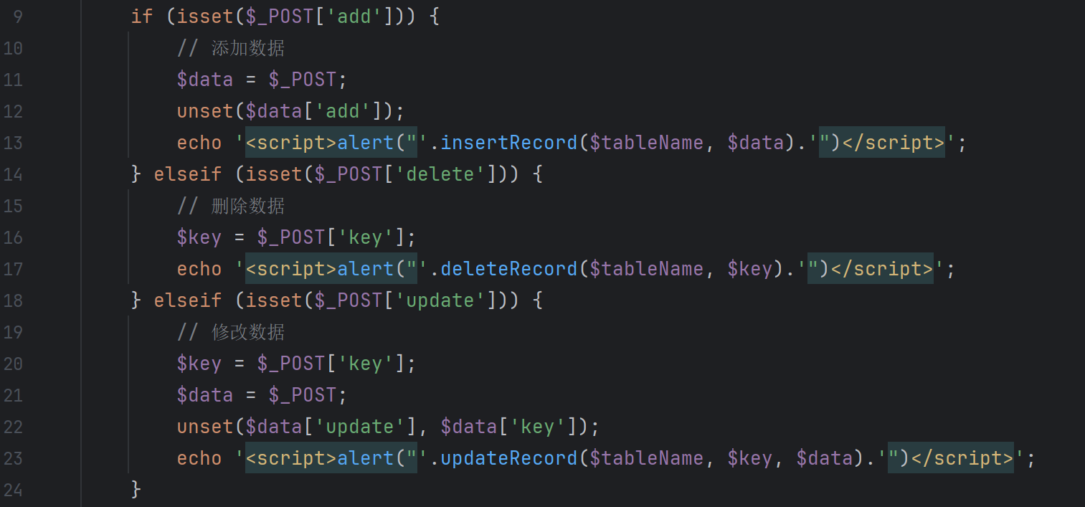
最后我们来展示一下页面和操作示例。
运行网页，可以看到页面展示出了数据库的名字，还有数据库下的表。
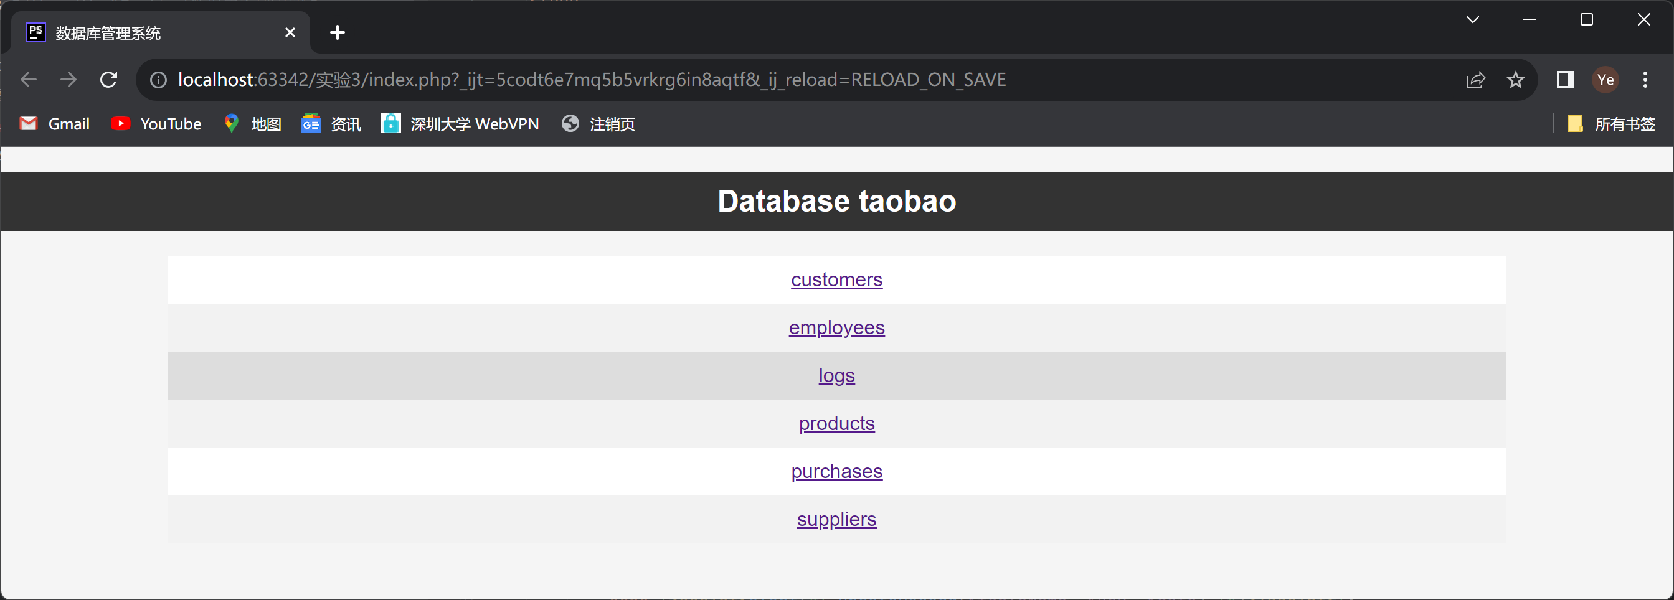
我们点击其中一个表，可以看到表名和表的数据以及可以点击操作的按钮。
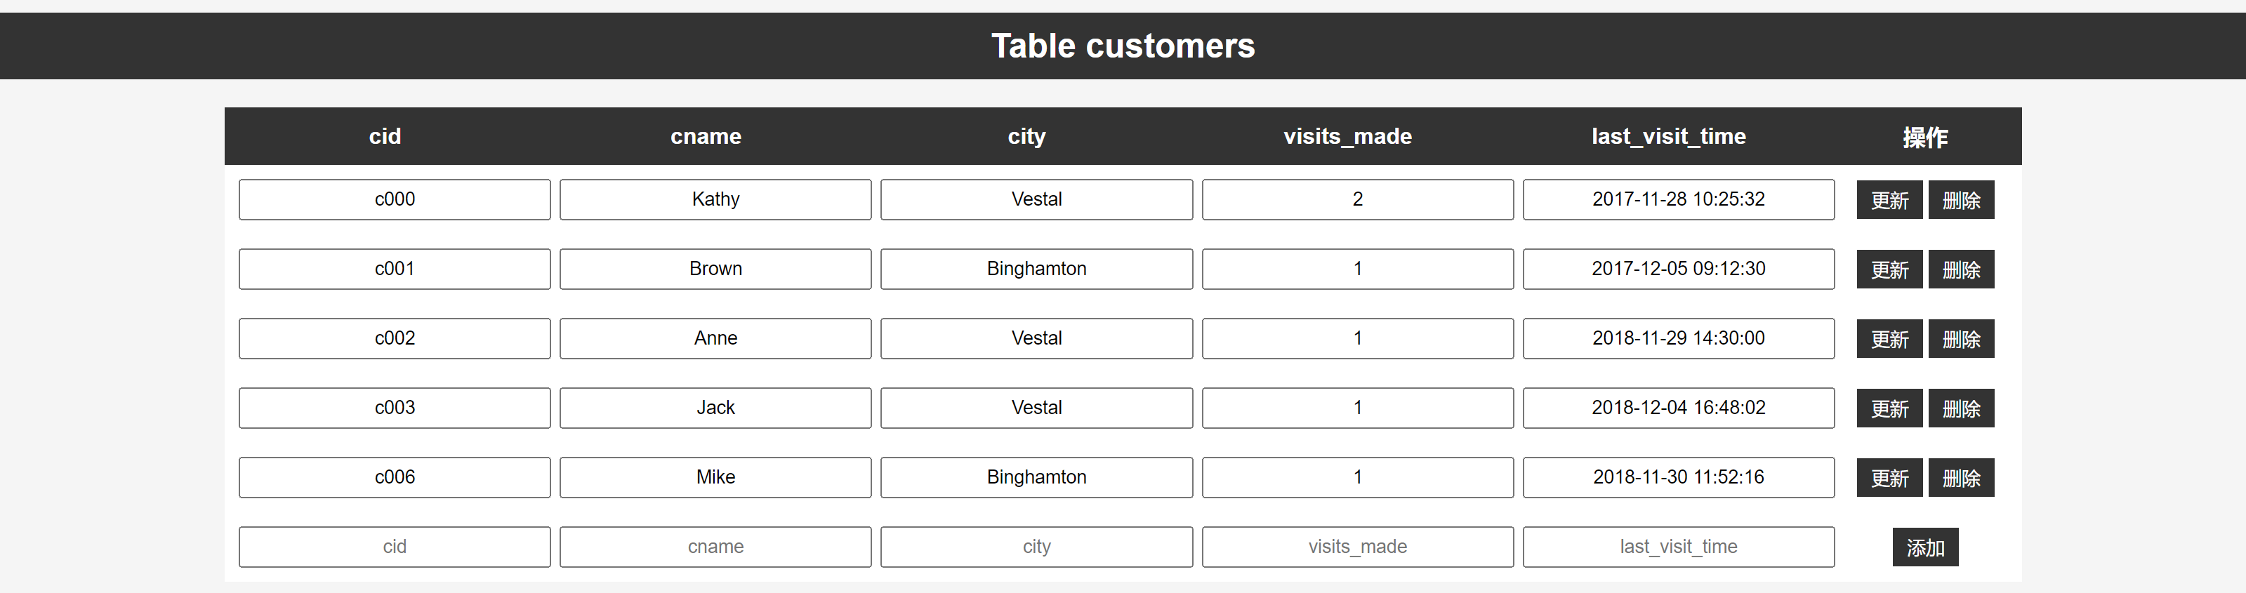
然后我们输入新的数据准备添加。
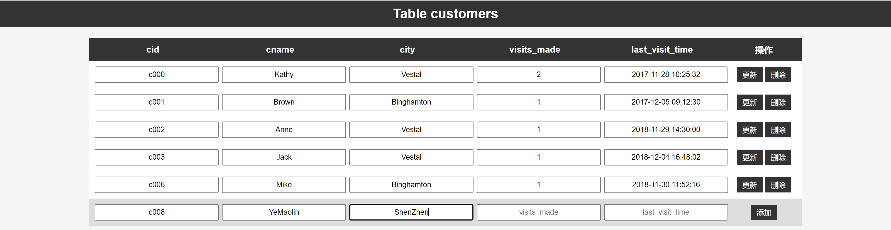
点击添加，可以看到添加成功的提示。
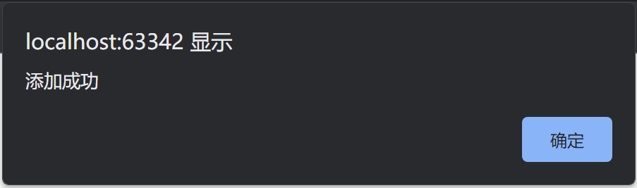
可以看到新添加的数据。
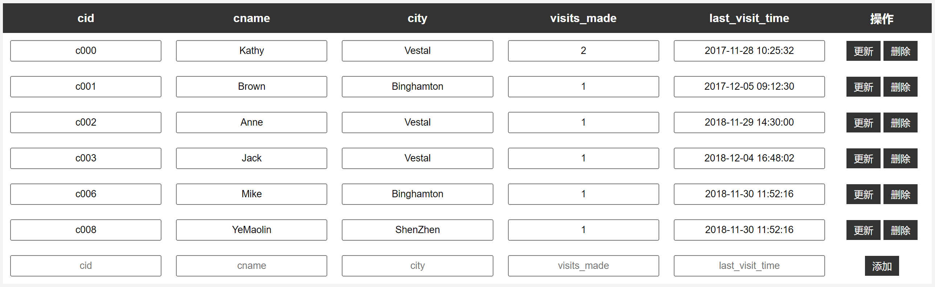
然后我们尝试修改数据，将visits_made改成2，点击更新。
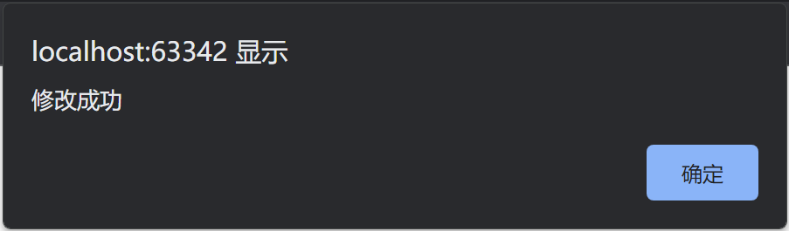
可以看到visits_made已经变成2了。
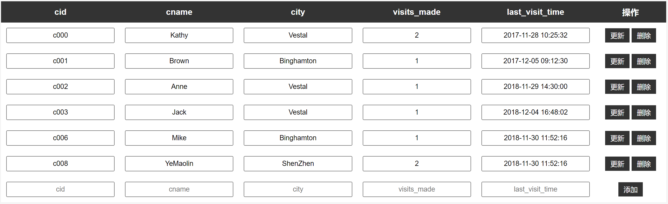
然后我们删除这一行数据，点击删除。
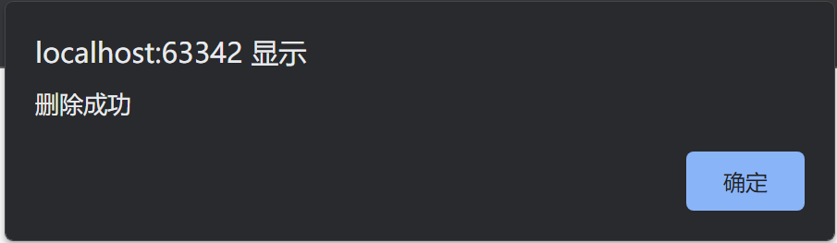
可以看到我们刚刚添加的一行数据没了。
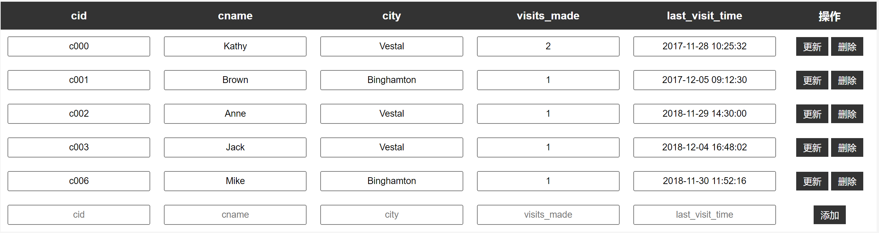
至此，实验完成。
五.实验心得
在进行本次实验之前，我已具备MySQL查询的基础知识，但对PHP一无所知。不过，由于之前曾有前后端开发经验，因此构建涉及数据库操作的网页仍然可行，只需学习一下PHP。
本次实验的主要目标是实现数据库操作的基本功能，包括增加、删除、修改和查询数据。尽管在异常情况的处理方面仍有进一步完善的空间，但这将留待下一个实验来完成。
通过这次实验，我学到了如何使用PHP编写一个简单的网页，成功实现了对MySQL数据库的增删改和展示操作。这为我打下了一个坚实的基础，让我能够更好地利用PHP与数据库进行交互，并为将来更复杂的应用程序开发奠定了基础。
六.诚信承诺
本人郑重承诺在SQL实验的实施的过程中不发生任何不诚信现象，一切不诚信所导致的后果均由本人承担。

签名（手签，不得打印）： 叶茂林

指导教师批阅意见：

成绩评定：

指导教师签字：
年 月 日

备注：

